RELATÓRIO DO TESTE

Gerar Boleto Único - Gestor Financeiro – Cenário 4: Rotina de validação da mensagem de alerta disparada por causa da obrigatoriedade de filtros

Data do teste: 14/10/2025 16:01:32

🚀 Iniciando teste de Geração de Títulos Únicos

======================================================================

✅ Driver inicializado com sucesso

🔄 Acessando sistema...

✅ Acessando sistema realizada com sucesso.

Screenshot: acessando sistema

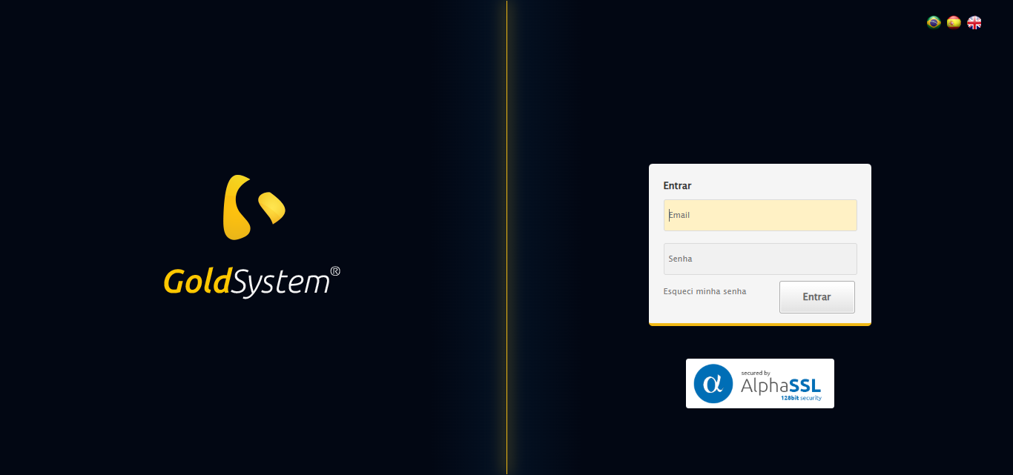

🔄 Realizando login...

✅ Realizando login realizada com sucesso.

Screenshot: realizando login

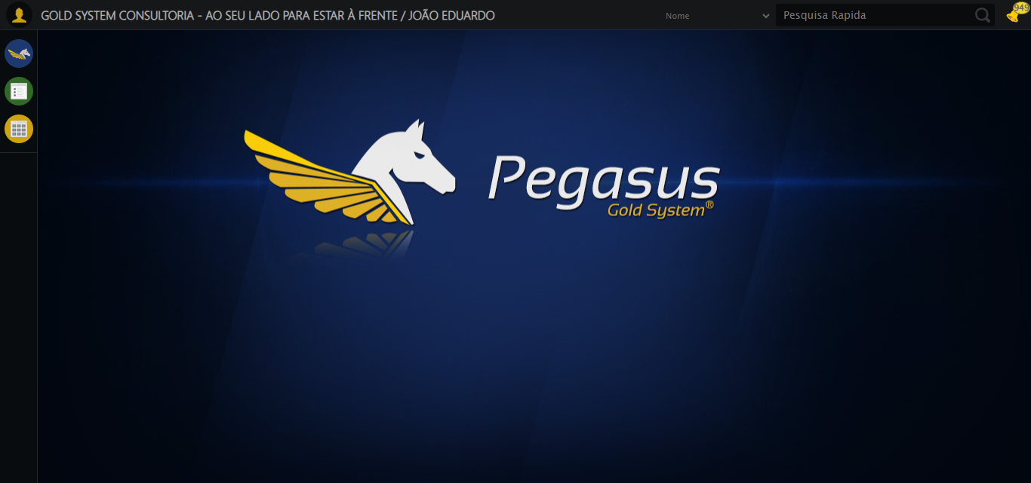

🔄 Abrindo menu (F3)...

✅ Abrindo menu (F3) realizada com sucesso.

Screenshot: abrindo menu (f3)

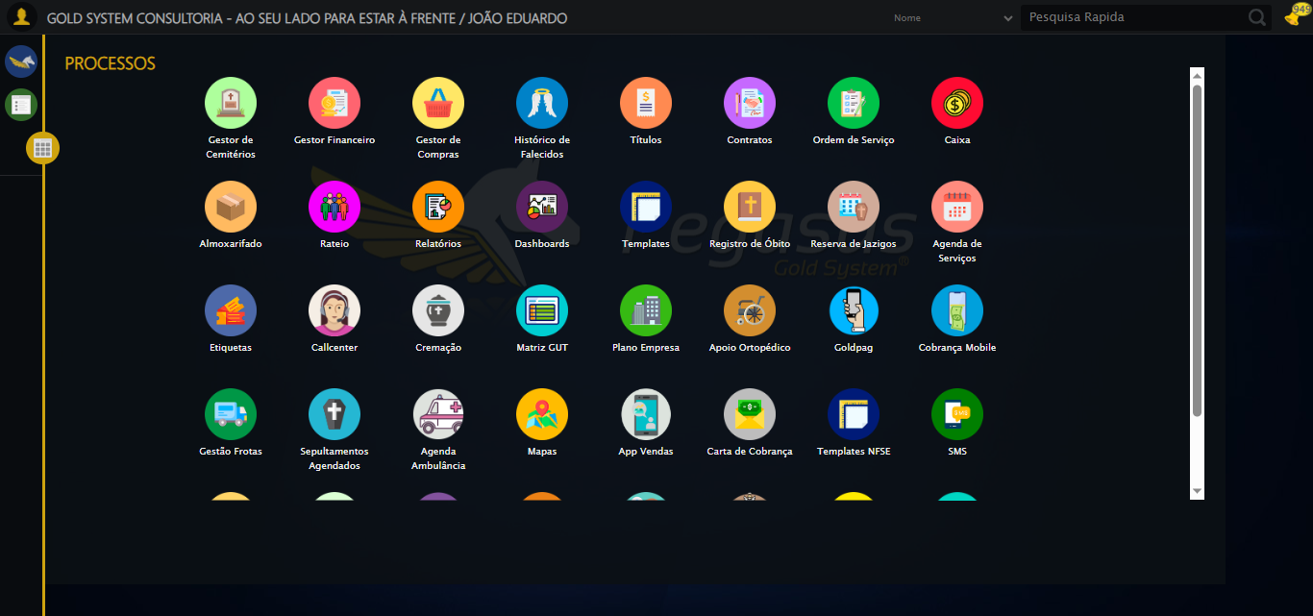

🔄 Acessando Gestor Financeiro...

🎯 Clique forçado em: /html/body/div[15]/ul/li[2]/img

Tentativa 1.1...

✅ Clique bem-sucedido (estratégia 1)

✅ Acessando Gestor Financeiro realizada com sucesso.

Screenshot: acessando gestor financeiro

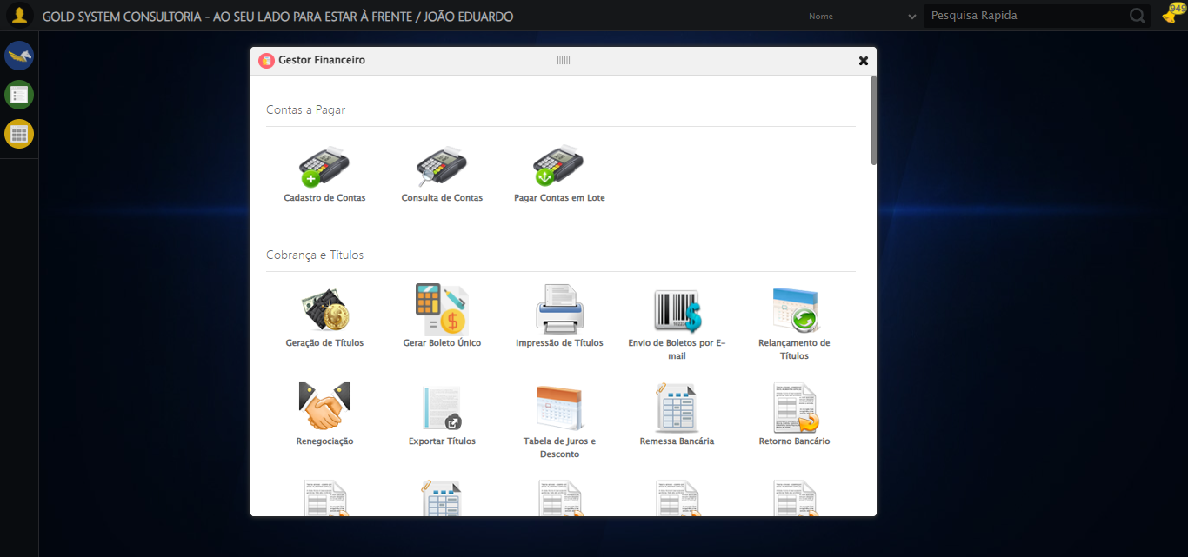

🔄 Clicando em Gerar Boleto Único...

🎯 Clique forçado em: #gsFinan > div.wdTelas > div > ul > li:nth-child(7) > a > span

Tentativa 1.1...

✅ Clique bem-sucedido (estratégia 1)

✅ Clicando em Gerar Boleto Único realizada com sucesso.

Screenshot: clicando em gerar boleto único

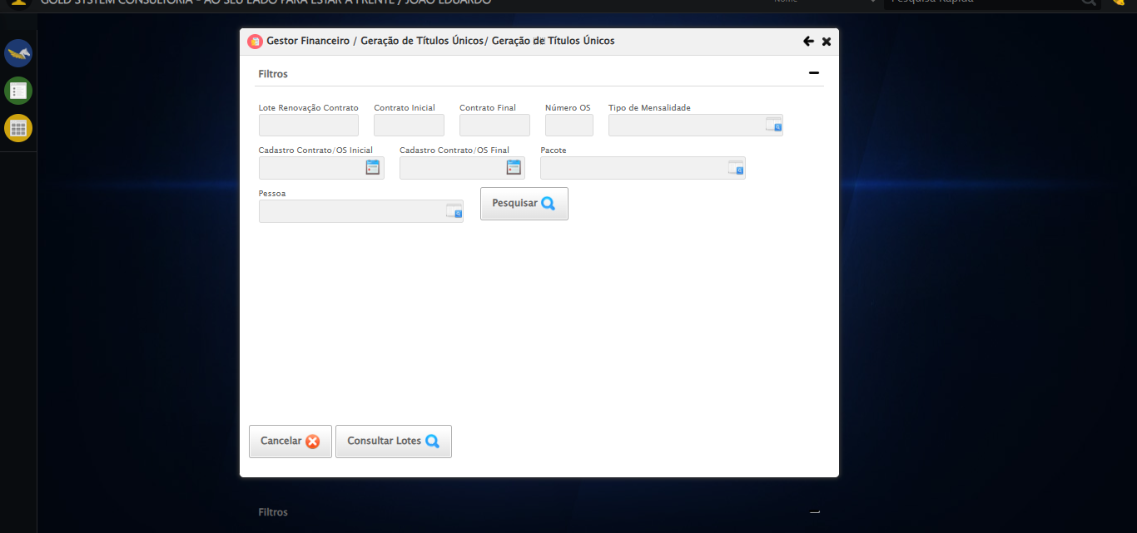

🔄 Clicando em Buscar múltiplas vezes...

🎯 Clique forçado em: //a[@class='btModel btGray btPesquisarTitulos' and normalize-space()='Pesquisar']

Tentativa 1.1...

✅ Clique bem-sucedido (estratégia 1)

✅ Clicando em Buscar múltiplas vezes realizada com sucesso.

Screenshot: clicando em buscar múltiplas vezes

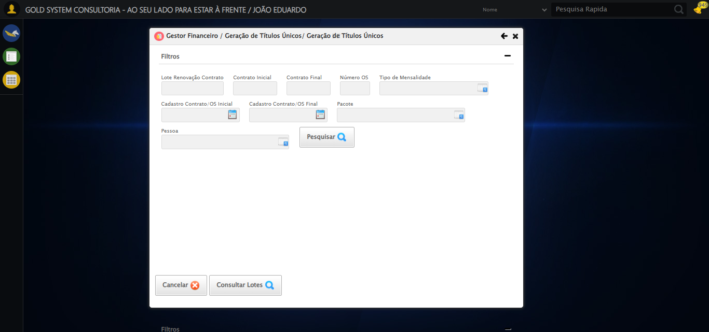

🔄 Clicando em Buscar múltiplas vezes...

🎯 Clique forçado em: //a[@class='btModel btGray btPesquisarTitulos' and normalize-space()='Pesquisar']

Tentativa 1.1...

✅ Clique bem-sucedido (estratégia 1)

✅ Clicando em Buscar múltiplas vezes realizada com sucesso.

🔄 Clicando em Buscar múltiplas vezes...

🎯 Clique forçado em: //a[@class='btModel btGray btPesquisarTitulos' and normalize-space()='Pesquisar']

Tentativa 1.1...

✅ Clique bem-sucedido (estratégia 1)

✅ Clicando em Buscar múltiplas vezes realizada com sucesso.

🔄 Clicando em Buscar múltiplas vezes...

🎯 Clique forçado em: //a[@class='btModel btGray btPesquisarTitulos' and normalize-space()='Pesquisar']

Tentativa 1.1...

✅ Clique bem-sucedido (estratégia 1)

✅ Clicando em Buscar múltiplas vezes realizada com sucesso.

🔄 Clicando em Buscar múltiplas vezes...

🎯 Clique forçado em: //a[@class='btModel btGray btPesquisarTitulos' and normalize-space()='Pesquisar']

Tentativa 1.1...

✅ Clique bem-sucedido (estratégia 1)

✅ Clicando em Buscar múltiplas vezes realizada com sucesso.

🔄 Clicando em Buscar múltiplas vezes...

🎯 Clique forçado em: //a[@class='btModel btGray btPesquisarTitulos' and normalize-space()='Pesquisar']

Tentativa 1.1...

✅ Clique bem-sucedido (estratégia 1)

✅ Clicando em Buscar múltiplas vezes realizada com sucesso.

🔍 Verificando mensagens de alerta...

📢 ⚠️ Mensagem de Alerta: Informe o lote de renovação, intervalo de contratos, alguma ordem de serviço ou alguma pessoa para pesquisar as parcelas

🎉 Teste concluído com sucesso!

======================================================================

✅ TESTE EXECUTADO COM SUCESSO!